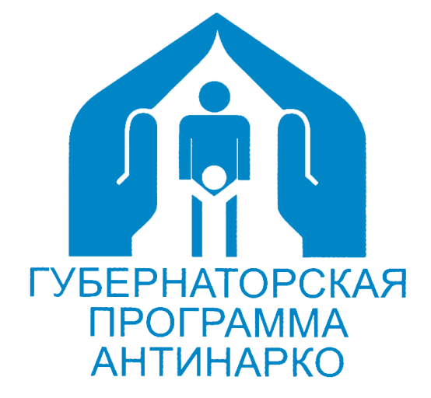
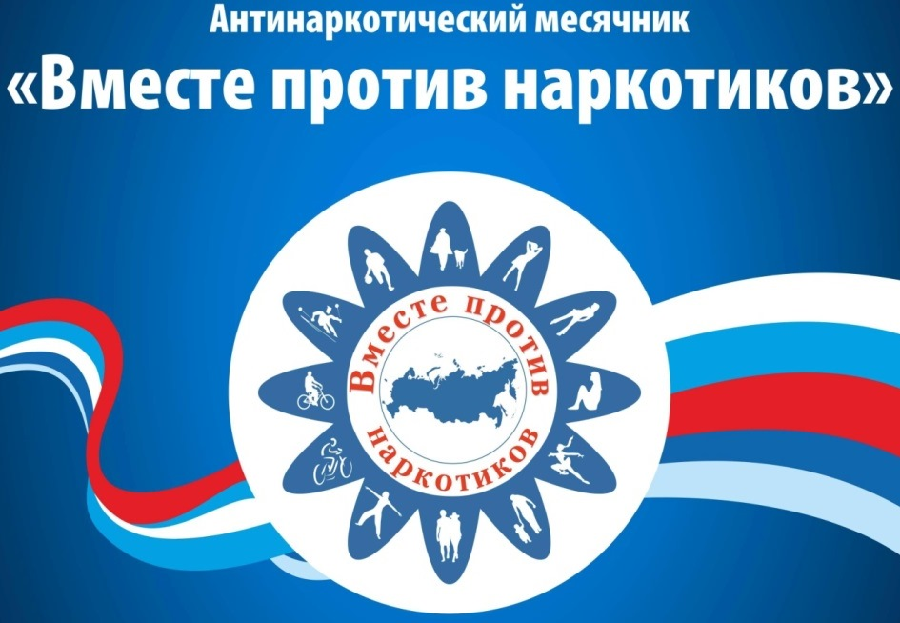

Ейский район выбирает здоровый образ жизни! Быть здоровым, жить активно – это стильно, позитивно!
Антинаркотическая комиссия приглашает всех принять участие в мероприятиях месячника антинаркотической направленности и популяризации здорового образа жизни, проводимых с 1 по 30 июня 2022 года в преддверии международного дня борьбы с наркоманией и незаконного оборота наркотиков (26 июня 2022 года).
Примите участие сами! Пригласите своих друзей и родителей!

№  п/п | Дата  проведения  мероприятия | Наименование  мероприятия | Место проведения  мероприятия
1 | 01.06.2022  10.00 | Внеклассное мероприятие  «Мы за счастливое и здоровое детство!» | МБОУ СОШ № 24  с. Александровка, ул.Советская,30.
2 | 1.06.2022  09.00 | Всекубанский турнир по уличному баскетболу на Кубок губернатора Краснодарского края среди детских дворовых команд | Летние площадки  Спортивного комплекса «Солнечный»  г. Ейск, ул. Казачья, д. 2А
3 | 03.06.2022  10.00 | Час Здоровья  «Осторожно – это опасно!» | МБОУ СОШ № 6  ст.Камышеватская, ул.Школьная, 17
4 | 04.06.2022  12.30 | Соревнования Ейского района по художественной гимнастике «Красота, грация и идеал!» | Спортивный комплекс «Юность»  г.Ейск, ул.Портовая Аллея, 6
5 | 07.06.2022  11.00 | Профилактическое мероприятие «Ваше здоровье в ваших руках» с просмотром фильма в рамках краевой акции «Кинематограф против наркотиков» | СДК  с.Кухаривка,  ул. Советов, 33А
6 | 08.06. 2022  15.00 | Деловое мероприятие  «Закрытый кинопоказ» | Отдел по дела молодежи  г. Ейск, ул. Пушкина, 56
7 | 09.06.2022  16.00 | Информационно-просветительное мероприятие о вреде курения и нормах ответственности  законодательства РФ «Если хочешь быть здоров!» | СДК  ст. Копанская,  ул. Мешкова,22
8 | 10.06.2022  10.00 | Игра Что? Где? Когда? по теме  «Здоровое поколение – здоровая нация!» | МБОУ СОШ № 11  г. Ейск, ул. Центральная, 11/2
9 | 10.06.2022  10.15 | Игра по станциям  «Поезд здоровья» | МБОУ СОШ № 19  п. Степной, ул.Ленина,11
10 | 11-14.06.2022  12.00 | Первенство Ейского района по парусному спорту «Здоровье, красота и сила под парусом» | Яхт-клуб  г. Ейск, ул. Пляжная, д. 1/4
11 | 14.06.2022  15.00 | Мероприятие антинаркотической направленности «Дружно, смело, с оптимизмом –  за здоровый образ жизни!» | Площадь СДК  ст. Копанская, ул.Мешкова,22
12 | 15.06.2022  09.00 | Работа интерактивных площадок  «Мы выбираем будущее» | МБОУ гимназия №14  г.Ейск, ул. Коммунистическая, д. 49/12
13 | 16.06. 2022  16.00 | Профилактический вебинар «Диалог на равных»  с лидерами социальных проектов  антинаркотической направленности | Сообщество социальной сети «Вконтакте» «Ейский молодежный портал»  https://vk.com/molodyeiskinfo
14 | 17.06.2022  10.00 | Игра-тренинг  «Мы и наше будущее» | МБОУ СОШ №1  г. Ейск, ул.Пушкина, 73
15 | 21.06.2022  11.00 | Круглый стол «За здоровой молодежью будущее. Вся правда о смертельной опасности» | СДК  с.Кухаривка, ул. Советов, 33А
16 | 24.06.2022  13.00 | Соревнование под девизом  «Здоровая Кубань – здоровая Россия» | МБОУ СОШ № 9  с. Кухаривка, ул.Победы, 26
17 | 24.06.2022  14.00 | Беседа профилактической направленности «Выбор за тобой!» с просмотром фильма в рамках краевой акции «Кинематограф против наркотиков» | Дом офицеров  г. Ейск,  ул. Победы, 105
18 | 26.06.2022  09.00 | Велопоход  «Новое поколение выбирает ЗОЖ» | МБОУ СОШ№ 25  ст. Должанская, пер.Советов,6  Берег Таганрогского залива
19 | 26.06.2022  11.00 | Флешмоб по выполнению упражнения «планка» | г. Ейск,  Парк Никольского, Главная сцена
20 | 26.06.2022  14.00 | Акция «Здоровым быть модно!». Демонстрация фильма в рамках краевой киноакции  «Кинематограф против наркотиков» | СДК  ст. Должанская, ул. Ленина, 1
21 | 26.06.2022  10.00 | Игровая программа  «В здоровом теле - здоровый дух» | СДК  п. Комсомолец, ул. Школьная, 23
22 | 26.06.2022  10.00 | Турнир по футболу среди юношей  «Спорт всегда с нами!»,  в рамках Международного дня  борьбы с наркоманией и наркобизнесом | Центральный стадион  г. Ейск  ул. Портовая аллея, д. 8
23 | 26.06.2022  09.00 | Первенство Ейского района по пляжному волейболу среди юношей и девушек 2006-2007 г.р.  «Будь здоровым - стань успешным!» в рамках  Международного дня борьбы с наркоманией | Центральный городской пляж  г. Ейск,  ул. Пляжная, д. 2/4
24 | 30.06.2022  08.00 | Торжественное закрытие Месячника  «Территория здоровья» | МБОУ гимназия №14  г.Ейск, ул. Коммунистическая, д. 49/12.

